Dr. Janák Lajos:
UTAK ÉS TÉVUTAK AZ ASZTROLÓGIÁBAN
(A 2012. január 7-i előadás szerkesztett változata.)
ASZTROLÓGIA  Mundán Asztrológia  Születési Asztrológia  Orvosi Asztrológia  Asztrometeorológia  Óraasztrológia | Tradicionális asztrológia?  Horary (William Lilly 1602-1681)  Védikus Asztrológia  Asztropiszchológia  Karmasztrológia  Kínai Asztrológia  Intuitív asztrológia
Minden út az igazsághoz (Rómába) vezet. Vannak egyenes, görbe, fárasztó és tévutak. Ha egyszer elindulunk egy cél felé, a legegyenesebb, a legjobb utat próbáljuk választani. Próbáljuk, mert amikor elindulunk nem biztos, hogy van térkép a kezünkben, aligha tudjuk melyik, hová vezet, először tájékozódni kell. Így van ez az asztrológia tudományával is. Azért kezdtem ezt a gondolatmenetet a fenti felsorolással.
Az ASZTROLÓGIA ősi empirikus tudomány, ami folyamatosan fejlődik. Része a mundánasztrológia, ami a világeseményeket vizsgálja. Egyesek tévesen politikai asztrológiának nevezik, mert a népek, a tömegek létkörülményeit vizsgálva olyakor elkerülhetetlenül érinti az aktuális politikai helyzetet is. De nem erről szól elsősorban! Ez a legősibb fajtája a tudományunknak. Kezdetben népek és birodalmak sorsáról döntöttek ilyen alapon.
Születési Asztrológia. Ez már az egyes emberek jellemét és sorsát vizsgálja. Fentről lefelé terjedve az uralkodókét, az államok vezetőiét, egészen a szürke, hétköznapok - nem kevésbé fontos - embereinek a sorsát elemzi.
Orvosi Asztrológia. A fentebbinek egy speciális változata, amit szívesebben neveznék egészségügyi asztrológiának. A betegségek kockázatát vizsgáljuk így, és amennyire lehet az életmód szempontjából adunk tanácsokat. Keresve és megtalálva az érzékeny pontokat az emberi testen és a gyógyítás esélyeit.
Óraasztrológia. Amikor az embert vágyak, remények vezérlik. Terveket készít. Célokat tűz ki maga elé és szeretné tudni azt, hogy milyen esélyei vannak. Akkor az aktuális planéta pozíciók befolyásolják a radix horoszkópján keresztül. A meghatározó pillanat bolygópozícióira készített horoszkóp tehát választ ad a tervek megvalósíthatóságára, a bonyodalmakra, esetleg kudarcokra.
Úgy gondolom ez tehát a tudományos asztrológia alapja, sőt lényege. A "tudomány" fogalmát most nem szeretném tárgyalni, hiszen sokszor megtettem már.
Nézzük a felsorolás következő oszlopát: Tradicionális asztrológia? Lekicsinylő, olykor lesajnáló megjegyzésként hallom ezt a fogalmat. Nem értem miért? Egy több ezer éves, folyamatosan fejlődő tudomány alapjait vonják netán kétségbe? Pedig hát büszkeséggel töltött el az az asztrológus, aki azt mondta, hogy "én ott kezdem az asztrológiát tanítani, ahol te befejezted". Bizony ha alapok nélkül építünk fel valamit abból már csak légvárak lehetnek. Egy ilyen nagy múltú tudomány csak az alapjaival, a lényegével együtt működőképes.
Nem szeretnék megjegyzéseimmel odáig elmenni, mint az általam nagyrabecsült magyar asztrológus, Dubravszky László. Aki bizonyos évszög-direkciókat "agyrém"-nek nevezett. Lehetett igaza, de kerülni szeretném a sarkos fogalmazásokat. Mindenesetre modern tévútnak, sőt Isten ments üzleti próbálkozásnak tekintem az úgynevezett kisbolygók, illetve aszteroidák bevonását a horoszkóp elemzésbe. Ezek az égi törmelékek valójában a naprendszer hulladékai. Ma már több százat ismerünk, de kevesen tudják, hogy össztömegük nem több, mint a Hold tömegének egyharmada. És akkor még nem beszéltem az úgynevezett hipotetikus planétákról, amik csak egyes "asztrológusok" fantáziájában léteznek. Soha senki nem tudta felfedezni, láthatóvá, érzékelhetővé tenni őket. Ez ugyanolyan nem létező valóság, mint amilyennek Kepler nevezte az érzékeny pontokat.
Ezekről az előző számban már írtam egy ismertetést, amit most nem akarok újra említeni. Ezekről még ephemeridákat is gyártottak, mert van rájuk vevő.
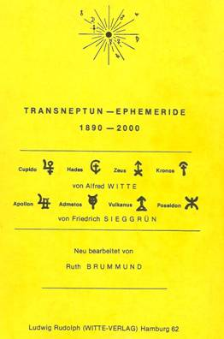
1. ábra
Képzeljünk el egy horoszkópot ezekkel a kisbolygókkal. Ez a képlet így már értelmezhetetlenné válik, különösen akkor, ha még berajzolunk 20-30, vagy még több érzékenypontot is. A legkevesebb, hogy a fáktól nem látjuk az erdőt.
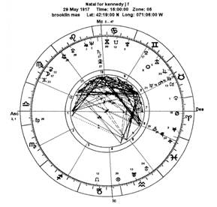
2. ábra
A kezdő, vagy bizonytalan asztrológus jeleket keres, mert a lényeget olykor még a legjobbak sem tudják pontosan érzelmezni. A bölcsebbje kikerüli ezt a tévutat.
Horary. Rendkívül érdekes és szerintem is nagyon jó asztrológiai módszer. Csakhogy a ma már lustaságból, vagy rosszul értelmezett nagyvonalúságból, megfeledkeztünk ezeknek az értékeknek a használatáról. Valójában kérdőasztrológiáról van szó, azaz kérdőhoroszkópok elemzéséről. Kalapot emelek Lilly előtt, mert bölcsen tanít a horoszkópok elemzésére. Még a ma már túlhaladott módszerei elemzésére is. Eleve címkének tekintem, eladhatósági reklámnak az angol "horary" elnevezést, hiszen az óraasztrológia egy részéről van szó; a kérdőhoroszkópokról. Itt álljunk meg egy szóra. Valójában minden horoszkóp - még a személyes radixok is - kérdőhoroszkópok. Feltesszük a kérdést, hogy ekkor és ekkor, ezen a helyen született ember milyen alkatú és hogyan alakul a sorsa. A módszer így nagyon hasznos. Megtanít a születési képletek értelmezésére. Ezután a hibák sokaságára hívnám fel a figyelmet. Először is ez a módszer megragadt a XVII. században. Dogmatikusan csak a klasszikus hét planétát hajlandó figyelembe venni. Azóta pedig a világ, az életünk és az asztrológia sokat változott, mi több haladt. Ez éppen olyan, mintha a XXI. században például a sebeket tüzes vassal égetnénk, fertőtlenítés céljából. Szánthatnánk ökör húzta ekével, vagy "száguldozhatnánk" lóvontatta kocsikkal. Az újabban felfedezett bolygók fontosságáról az alábbiakban majd leírom a véleményemet.
Ugyancsak ide tartozik az ősi módszerek másik felkapott, de ma már idejét múlt egyik-másik alkalmazása is. Ilyen például a FIRDARIA klasszikus módszere. Jobb híján jó volt ez a maga idejében. A decemberi számunkban erről is részletesen lehetett olvasni.
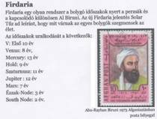
3. ábra
Az ezzel összekapcsolt, szintén klasszikus profekciós módszer több sebből vérzik. A 30 fok = egy év módszer elfogadhatónak, sőt jól beváltnak tűnik. Ellenben ha már arról van szó, hogy 30 fok lehet egy hónap, vagy egy nap is, az már enyhén szólva mesterkélt. Egyébként itt nem bolygó direkciókról van már szó, hanem a házakon való átlépésekről, évenként 1-től 12-ig. Jobb híján megtette, de ennél azért most már többet tudunk. Mondhatnám a "kőbaltás" módszereken nyugodtan túlléphetünk. Azért ne dobjuk ki a mosdóvízzel együtt a csecsemőt is. Ha változott a világ és jogosan a szemlélet is, mégis csak maradt használható része a hagyománynak. A használhatóságot és a változást mutatja a 4-es ábra.
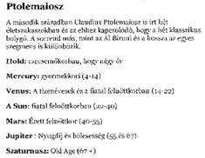
4. ábra
Jól jellemzi a fejlődést és egyben a múlt kritikáját is a dr. Kossutány István "Titokzatos erők, csodás esetek" című könyvéből átvett összeállítás. Ahol éppen a hagyományokra való tekintettel bemutatja az évek, hónapok, napok uralkodó bolygóit. Sőt jegyeit! Ha már visszatérünk az ősi hagyományokhoz, ne hagyjuk ki a szinte nevetséges, elavult föltételezéseket sem. Az 5. ábrán a szöveget olvassuk el, mert rámutat a lényegre.
Folytassuk a sort a kezdő felsorolás elemzésével. Védikus Asztrológia néven mutatják be az indiai asztrológiát. Ez sem egyéb, mint egy címke, ami misztikus módon eladhatóvá tesz egy ősi és értékes módszert. Az indiai asztrológia sok tekintetben hasonlít és nem egy területen eltér a modern, tudományosnak nevezhető asztrológiától. Ezek értékes és jó tanok, a maguk kultúrájában és társadalmi közegében megállják a helyüket. Az elnevezésen kívül nincs miért kritizálnom, de hát "az üzlet, az üzlet". A védák sok ezer éves ősi bölcs tanok, de nem tartalmaznak asztrológiai tanításokat. Igaz helyenként utalnak asztrológiai összefüggésekre.
Asztropszichológia. Egy újabb címke a nemes tudás védjegyeként. Mintha az asztrológia bármely ága nem a pszichológiai ismeretekre alapozna. A pszichológia tudománya a kezdetekben asztrológiai típus-rendszerekre támaszkodott. A típus-rendszer alapjai máig is felismerhetők a szép és hasznos tudomány rendszerében.
Karmaasztrológia. Végre egy modern árucikk, ami a természetes dolgokat, természetellenessé teszi. A karma divat, tehát mindenkit érdekel, bár a többség azt sem igazán tudja, mit rejt valójában ez a fogalom. Arra gondolok, hogy a születési képlet jól mutatja természetünket és hajlamainkat, viselkedésünket és vágyainkat. Ez határozza meg a világban elfoglalt helyzetünket, mi több a sorsunkat is. Mindez nem egyéb, mint a KARMÁNK. Így tehát megpróbáljuk elválasztani a lényeget, a LÉNYEG-től. Nem más ez, mint egyszerű okoskodás. Persze lehet azért értelmesen is, ebből a szempontból vizsgálni egy radix horoszkópot. Nem történik más, mint az, hogy megfordítjuk az érmét és a másik oldalát szemléljük. Fontossá teszünk így, nem is olyan fontos dolgokat.
Nem értem a végére. Népszerű, mi több nagy divat a Kínai Asztrológia. Bölcs tudomány. A maga helyén és a saját kultúrájában megbecsülendő útmutató kincs. Kitűnően eladható a mai világban bárhol. Ott is ahol nem sokat ér. Különösen azoktól, akik részismeretek birtokában a sarlatánok vakmerőségével árulják ponyván ezt a bölcseletet. Nem tudják, hogy a kínai módszerhez kínai kalendáriumra van szükség. Ha belesuszterolják a mi naptárrendszerünkbe, hibákat hibára halmozó téves információkat adnak. Az már egyenesen hajmeresztő, amikor összehasonlítják például, hogy a kínai asztrológia szerinti "LÓ" jegye hogyan illik össze például a Nyilas jegyű emberekkel. Mintha azt hasonlítanánk össze, hogy a szívdobogás miképpen harmonizál az autó szerkezetével, a körte a dinnyével, stb. Erről egy hajdani professzorom megjegyzése jut eszembe: "Uraim, ne blamálják a szakmát".
Soha semmi sem lehet teljes, még kevésbé tökéletes. Állítani csak olyan dolgokat lehet, amik mögé bizonyító erejű példákat, sőt tényeket sorakoztatunk fel. Talán éppen a mondanivalóm lényegéhez tartozik a hibás, modernnek vélt tévedések és a nem kevésbé elhibázott tradíciókhoz való ragaszkodások tisztázása. Visszatérnék tehát a Kérdő Asztrológia kritikájára, anélkül, hogy a módszer lényegét és használhatóságát megkérdőjelezném. Az előadás után valaki megkérdezte miért haragszom a horary asztrológiára. Dehogy is haragszom! Az értékeit nagyra tartom és amikor a világban még nem volt divat, Magyarországon még szinte nem is ismerték, az iskolánkban én már tanítottam, taníttattam és az előnyeit nagyra értékeltem. A hibáira pedig ismét és még inkább felhívnám a figyelmet.
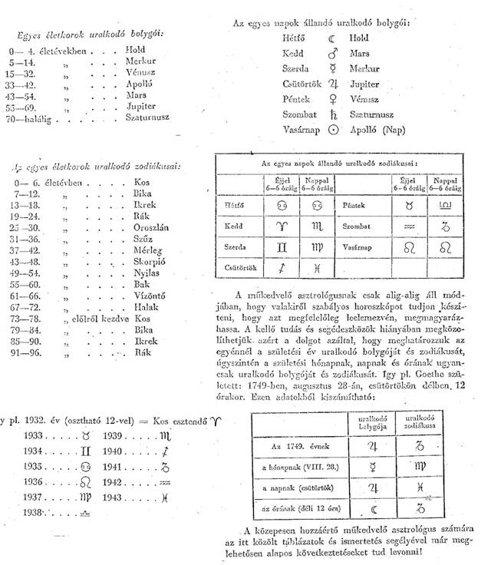
5. ábra
Az óraasztrológia egyik legérdekesebb része a decumbiture horoszkópok vizsgálata. Nem véletlen, hogy ebből választottam két példát a javító szándékú kritikához. Az első példa Dylan Warren-Davis-tól származik. Leír egy esetet, amikor valakit megcsípett a méh. Erre hoz példaként egy decumbiture horoszkópot. Ezzel az a bajom, hogy a kérdőhoroszkópok, és egyáltalában az asztrológia nem arra való, hogy mondjuk a keresztanyám térdkalácsán a pattanás hogyan keletkezett. Vajon milyen karmikus okai vannak? Az asztrológia komoly kérdéseket vizsgál és az élet igazi problémáiról szól. Azért mégis nézzük csak mit mond az asztrológus és a horoszkópja?
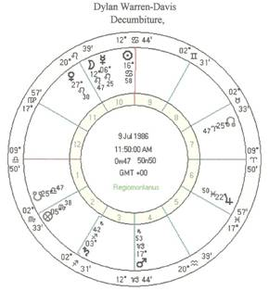
A 6. ábra az eredeti közlésből származik.
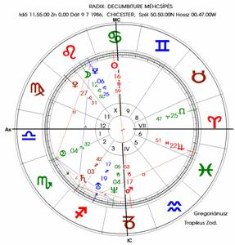
A 7. ábra ugyanazt mutatja, de úgy gondolom, hogy sokkal érthetőbb és kezelhetőbb, azért közöltem. A szerző leírja, hogy éppen ebéd előtt kereste fel valaki. "Mit tehettem" készítettem egy horoszkópot. Az illetőt virággyűjtés közben, a bal mutatóujján méhcsípés érte. Szerinte a képlet magáért beszél. A Jupiter a képlet legrangosabb bolygója, a hatodik házban van. A ház és a Jupiter analógiájához tartozik; szüret, hársfa, virág, kis állatok, sőt a méh hagyományosan. A betegség jelölő Hold emelkedő (ez alatt azt érti, hogy időben az MC felé halad). A Jupiter a harmadik háznak is ura, karok, kezek. Nyugati oldalon jelzi a balkezet. (Ma már nem vonunk párhuzamot a mundánházak és a lokális házak között, így a harmadik ház nem hozható összefüggésbe pl. az Ikrekhez tartozó testrészekkel.) A Mars csípések, sérülések. Érdekességként megemlíti, hogy a mutatóujj a hagyomány szerint Jupiter-ujj. Az okfejtés legalább annyira érdekes, mint amennyire az egész munka felesleges. Különösen akkor, ha csak egy kérdőképletet vizsgálunk, elhanyagolva a radixhoz való kapcsolatait.
A következő példa az egyik fő oka annak, hogy a kérdés tanulmányozásába kezdtem. A decumbiture horoszkópok a beteg "ágybafekvésének" képletei. A betegség kezdetére készülnek és a további esélyek vizsgálatára szolgálnak. Akadnak ilyen horoszkópok, de csak nagyon ritkán találkozom olyanokkal, amikor együtt van egy hiteles radix és egy elfogadható decumbiture horoszkóp is. Végre találtam egyet Andrea Argoli közlésében az interneten. Nagyrabecsülöm a kolleganő munkáját, mert az ismereteim szerint eddig az egyetlen, aki - a mindenek fölé helyezett - kérdőhoroszkópot együtt vizsgálja a radix-szal. Tudom, hogy a XVI. századi példahoroszkópok gyanúsak, mert nagyon régiek. Bízom azonban abban, hogy Anna lengyel királynő esetében csakúgy, mint az uralkodóknál mindent, pontosan feljegyeztek, így remélhetőleg ezek a horoszkópok legalább annyira megbízhatóak, mint mondjuk a XX. századiak. A 8. ábra a szerző által közölt képleteket mutatja. Mellé tettem a 9. ábra egy talán érthetőbb ábrázolási mód képét. Argoli értékelésének néhány pontja: a királynő szívpanaszokban hunyt el, 25 éves korában, a tünetek jelentkezését követő napon. A hangsúlyozott Merkúr együttáll a Nappal a hatodik házban és ura a támadott Merkúrnak. A Szaturnusz felkelőben. A decumbiture-ban a halál jelei: a Vénusz a 8. házban, ura a Szaturnusznak. A Szaturnusz antiscia a 8. házban. Jupiter a 8. ház ura, Mars ennek a háznak a társuralkodója. Jupiter együttáll az Aldebaran állócsillaggal, Szaturnusz fényszögben. (Nem baj, hogy trigon?)
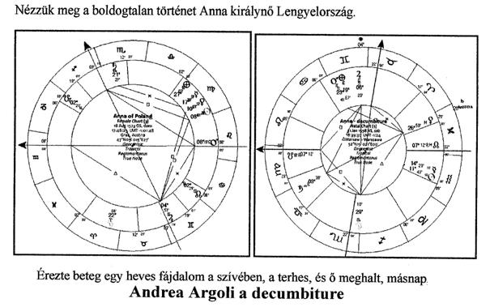
8. ábra
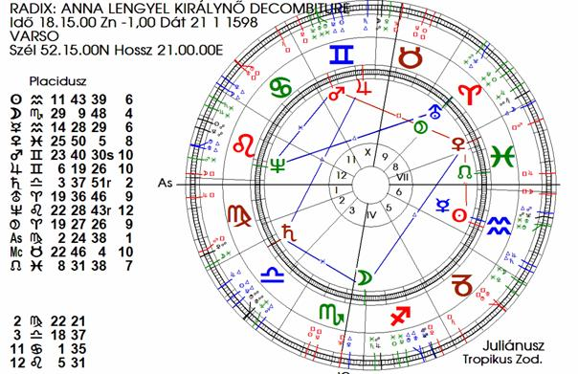
9. ábra
A Sárkányfarok felkelőben. A Nap a 6. házban. A képlet ura a Merkúr, a 6. házban a Naptól távolodik. Ez a szerző értékelése, ami nekem azt mondja, hogyha tudom a halál időpontját, akkor talán elfogadhatom, hogy ez a képlet azt jelzi.
Ne álljunk meg itt! Éppen az a célom, hogy a modern asztrológiai módszerekkel és az ismert bolygók figyelembe vételével, sokkal meggyőzőbb eredményre jutunk. Akkor meg miért is ragadnánk le a XVII. századnál. Kezdjük tehát mindennek a gyökerével, a radix horoszkóp vizsgálatával.
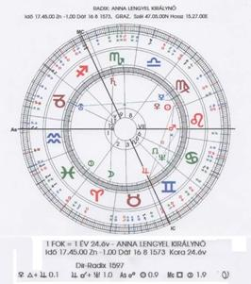
Nézzük meg mindjárt a 10. ábrán a halál évének az egy fok = egy év direkcióival. A Plútó aktiválódik. A Vénusz trigon Jupiter nyilván azokra a szép napokra utal, amik a hirtelen tragikus halált megelőzték. A Descendens együttáll a Nappal. Bizonyára ez utal a szívpanaszokra. A Nap a radix hetedik házban van, a nyílt ellenségek házában, Jupiter kvadrátban az IC-ről. Talán az otthon, a család köréből került ki a törvényszegő, halált okozó, nyílt ellenség? Az MC a Plútó kvadrátját közelíti. Ez a másodszor is szereplő bolygó a 9. ház ura. A szülöttet külföldön érte a tragédia. A Szaturnusz a képlet hagyomány szerinti ura is a 9. házban van, 150 fokos fényszögben a Holddal.
Ha összehasonlítjuk a radixot a decumbiture horoszkóppal, még érdekesebb következtetésre juthatunk. Miért szokták ezt elmulasztani? A decumbiture Nap és Merkúr együttállása a radix első házába kerül, 150 fokos fényszögben a Vénusszal és másfél kvadrátban a Neptunnal. Fontosabb a Vénusz együttállása a Plútóval. A radix Plútó pedig a Mars kvadrátjától sértett. (Amíg a Neptunt nem ismerték, a Vénusz - itt a radix 8. ház ura - számított a mérgek jelölőjének.) A Jupiter együttáll a radix Jupiterrel. Fontos az, hogy az Uránusz és a Plútó együttállnak a radix Holddal. A Neptun a radix hetedik házban, kvadrát a radix Szaturnusszal. Ez nekem egyértelműen elmondja a nyílt ellenség által okozott halált, még hozzá mérgezés útján. Nos kedves hagyomány tisztelők, hogyan derülne erre fény az Uránusz, a Neptun és a Plútó mellőzésével. Mindez jól látható a 11. ábrán.
Még egy érv az eddigiek mellett. A szolár horoszkóp Ascendense (12. ábra) a Skorpió végén. A Mars és a Jupiter együttáll a hetedik házban, kvadrátban a 9. házban lévő Vénusszal. A bolygók és a ház szerepéről már fentebb esett szó. A Neptun - mit kezdenénk nélküle? - most a negyedik ház ura, szemben a 8. ház urával, a Holddal. Ez elmondja, hogy az illetőt külföld ellenségei, vagy családtagjai megmérgezték.
A szolár és a radix összehasonlítása ugyanezeket támasztja alá. (13. ábra)
Aligha lesz türelme bárkinek évre, hónapra, napra követni a konstellációkat, azért, hogy megbízható eredményre jusson. Mégse akarom kihagyni lunár-horoszkóp vizsgálatát. (14. ábra) Erről röviden csak annyit, hogy a 8. házban lévő Neptun kvadrátban áll a 12. ház csúcsán lévő Merkúrral és a Vénusszal. A hetedik ház végén lévő Jupiter kvadrátban van az Uránusszal, a Plútóval és a 8. ház uralkodójával, a Holddal. Ez a három égitest az IC közelében van.
Végezetül a lunár és a radix összehasonlítása. Röviden: a 8. házba került Szaturnusz kvadrát a radix 12. ház csúcsán lévő születési uralkodóval. A többi fényszög is magáért beszél.
Mindezzel csak arra szerettem volna rávilágítani, hogy becsüljük a klasszikus értékelési módokat, de ne feledkezzünk meg arról, hogy tudományunk is halad és ha leragadunk a múltban, lemondunk a fejlődés eredményeiről. Többre jutunk, ha a múlt értékeit a helyükön kezeljük. A haladás pedig abban segít, hogy könnyebben, többet és jobban állapítsunk meg a horoszkópokból. Az új módszerekkel se essünk át a "ló másik oldalára". Tudományunk új útjait ismerjük meg és kövessük, de kerüljük el a fantázia értelmetlen szüleményeit. A kezdő asztrológus számára az elavult, régi dolgok és az újdonságnak tekintett fantazmagóriák jól és hihetően hangzanak, különösen akkor, ha tetszetősen vannak megfogalmazva. A csekély tudás a sarlatánság veszélyével fenyeget. A sok tanulás és tapasztalat segít elkerülni a tévutakat.
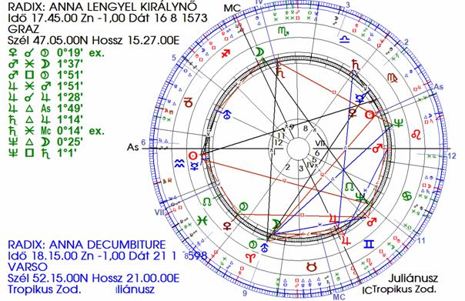
11. ábra
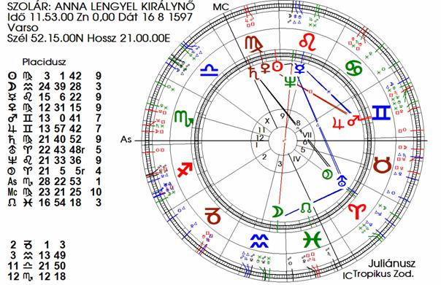
12. ábra
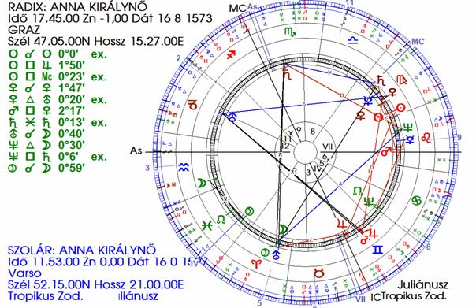
13. ábra
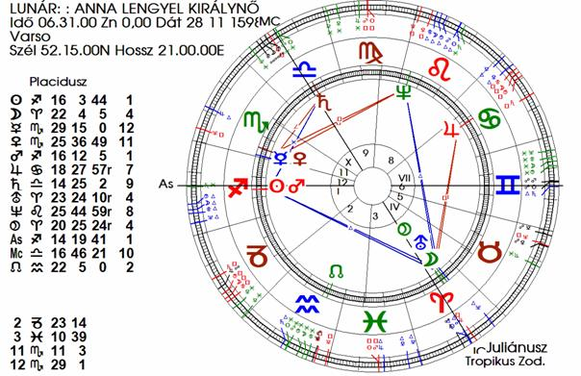
14. ábra

